Heel in het kort, voor validatie in Interspec tijdens stastusovergangen.

De code voor de validatie staat in AOPA_VALIDATE_SS (De *_G_* en *_R_* varianten van de packages zijn Global en Regional, maar daar maken wij geen gebruik van.)

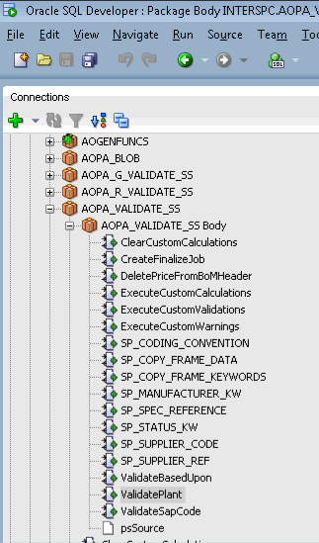

De trigger voor deze validatie stel je in in de configurator (Workflow > Validation Rules):

In het tabblad Validation Rules maak je een verwijzing naar de functie in de package, in het tabblad Workflow Validation geef je aan welke statusovergangen welke code moeten uitvoeren.

